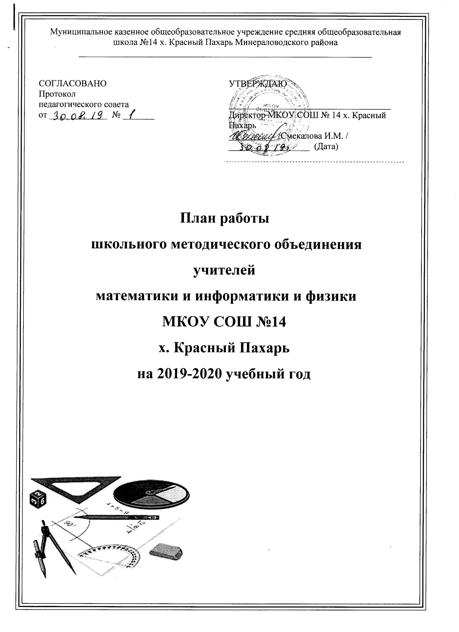

Методическая тема:

«Использование здоровье сберегающих технологий при организации образовательной деятельности обучающихся в условиях перехода на ФГОС второго поколения»
Цель:
- Изучение и применение разнообразных форм, методов, приёмов, позволяющих повысить мотивацию и уровень образовательных результатов участников образовательного процесса в условиях внедрения ФГОС
- Повышение эффективности преподавания математики, информатики через применение системно-деятельностного подхода, методы и приёмы обучения, направленные на повышение мотивации и качество индивидуальных достижений учащихся и педагогов.
Задачи МО:
- Изучить нормативные документы по переходу на ФГОС ООО.
- Продолжить работу по внедрению ФГОС в среднем и старшем звене: разработка рабочих программ, изучение педагогической и методической литературы, прохождение курсов повышения квалификации, внедрение в учебный процесс инновационных технологий.
- Изучить и применять эффективные формы и методы, позволяющие повысить образовательную мотивацию обучающихся.
- Повысить успеваемости по результатам независимых диагностик.
- Использовать внутришкольную независимую диагностику с целью мониторинга продвижения развития, обучающегося по предмету.
- Повысить успеваемости по результатам ГИА обучающихся 9, 11 классов.
- Обучение педагогов на курсах повышения квалификации по подготовке учащихся к олимпиадам.
- Совершенствовать формы работы с одарёнными учащимися: работать над увеличением количества обучающихся, принимающих участие во всероссийской олимпиаде школьников, а также организовать работу на должном уровне с реальными претендентами на призовые места и с призерами прошлых лет.

- Совершенствовать систему работы педагогов МО по достижению метапредметных результатов обучающихся, освоению универсальных учебных действий, развитию исследовательских компетенций.
- Создать условия для развития профессиональных навыков молодых специалистов, в том числе навыков применения различных средств, форм и методов обучения.
- Продолжить пополнение и систематизацию банка передового педагогического опыта по применению современных педагогических технологий, форм и методов с целью повышения познавательной активности обучающихся и повышения достижений образовательных результатов по предметам математика и информатика

Раздел 1. Организационно - педагогическая деятельность.
Задачи:
- повышение профессиональной культуры учителя через участие в реализации методической работы МКОУ СОШ №14
- создание условий для повышения социально-профессионального статуса учителя

№ п/п | Мероприятие | Сроки | Ответственный | Планируемый результат
1.1 | Анализ работы МО  за 2018-2019уч.год. | Июнь, август | Руководитель МО | Отчет МО
1.2 | Составление и утверждение плана МО на 2019-2020 уч.год. | Август | Руководитель МО | План МО
1.3 | Проведение заседаний МО | 1 раз в 2 месяца | Руководитель МО | Протоколы заседаний
1.4 | Участие в педагогических советах школы, методических семинарах, конференциях, конкурсах профессионального мастерства, мастер-классах | По плану | Руководитель МО  Члены МО | -Публикации  -Сборник методических материалов
1.5 | Олимпиады по предметам математического цикла | Сентябрь- октябрь | Руководитель МО  Члены МО | Подготовка и участие в очных и дистанционных олимпиадах, увеличить количество призеров
1.6 | Научно-практические конференции | Ноябрь- март | Руководитель МО  Члены МО | Работы учащихся
1.7 | Подготовка к ЕГЭ и ОГЭ | Сентябрь-май | Тимофеева О.В.  Юзькова Р.А.  Ивлев А.Л. | Повысить успеваемость
1.8 | Внедрение информационных технологий в организационно-педагогический процесс | Сентябрь-май | Члены МО | - Методическая копилка презентаций, тестов,
1.9 | Работа с молодыми специалистами | Сентябрь-май | Руководитель МО | - Посещение и анализ уроков  -представление опыта педагогической деятельности опытных учителей на уроках и за круглым столом

Раздел 2 Учебно-методическая деятельность.
Задачи:
- формирование банка данных педагогической информации (нормативно-правовая, научно-методическая, методическая)
- организация и проведение мониторинга обученности учащихся на основе научно-методического обеспечения учебных программ.

№ п/п | Мероприятие | Сроки | Ответственный | Планируемый результат
2.1 | Изучение нормативных документов, методических документов, рекомендаций по преподаванию предметов математики и информатики на 2019-2020 учебный год | Август 2019 | Руководитель МО | Методическая копилка членов МО
2.2 | Изучение и систематизация методического и программного обеспечения по математике, информатике | В течение года | Руководитель МО  Члены МО | Методическая копилка
2.3 | Разработка рабочих программ по предмету | Июнь-август | Руководитель МО  Члены МО | Рабочие программы по предмету
2.4 | Составление планов самообразования | Август | Члены МО | Отдельный план
2.5 | Организация и проведение входных и итоговых контрольных работ | Сентябрь, декабрь, январь, май | Члены МО | Поэлементный анализ результатов, план работы по ликвидации пробелов знаний
2.6 | Анализ мониторинга обученности по освоению материала | В течение года | Члены МО | Протокол МО
2.7 | Изучение нормативных документов и методических рекомендаций по итоговой аттестации в 9,11 классах | Январь, февраль | Члены МО | Протокол МО
2.8 | Изучение новых стандартов, обсуждение проблем при переходе на ФГОС нового поколения | В течение года | Руководитель МО  Члены МО | Протокол МО

Раздел 3. Мероприятия по усвоению обязательного минимума образования по предметам математического цикла
Задачи:
- обеспечение оптимальных условий для учащихся по усвоению обязательного минимума образования по предметам математического цикла;
- повышение эффективности контроля уровня обученности.
П/п | Мероприятия | Сроки | Ответственный | Планируемый результат
3.1 | Организация и проведение контроля выполнения учебных программ, обязательного минимума содержания образования, корректирование прохождения программ по предметам | ноябрь,  декабрь, март, май | Руководитель МО, члены МО | Справка и протоколы МО
3.2 | Анализ входного контроля знаний и итоговых контрольных работ | 1 раз в четверть | Руководитель МО, члены МО | Справка и протоколы МО
3.3 | Анализ эффективности организации работы со слабоуспевающими учащимися | 2-3 четверть | Руководитель МО, члены МО | Справка и протоколы МО
3.4 | Анализ качества обученности учащихся по предметам математике ,информатике и физике за 1,2, 3, 4 четверти; 1 и 2 полугодие; год. | По окончании четверти, полугодия, года. | Руководитель МО,  члены МО | Справка и протоколы заседаний МО
3.5 | Оказание консультативной помощи при подготовке к ГИА и ОГЭ по математике и информатике | Сентябрь - июнь | Руководитель МО,  члены МО | Повысить успеваемость
3.6 | Участие в работе малых педсоветах по предварительной итоговой успеваемости учащихся за четверть, полугодие | октябрь  декабрь  март  май | Члены МО | Информация

План - сетка работы МО на 2019-2020 учебный год

Август | Сентябрь |  | Октябрь
Заседание МО:  -анализ результатов итоговой аттестации в 9,11 классах;  -утверждение плана работы МО, тем самообразования;  - согласование УМК;  - утверждение тем самообразования учителей;  -организация внеурочной работы  - организация методической работы по подготовке к ЕГЭ и ГИА в 2019-2020 учебном году. | Заседание МО:  -Организация и проведение входного мониторинга.  - Изучение уровня преподавания математики в 5-ом классе (выполнение требований по преемственности)  - Повышение мотивации и качества обучения через новые формы, методы и приемы |  | -Проведение школьного этапа всероссийской предметной олимпиады;  -Работа с одаренными и мотивированными детьми: подготовка учащихся к всероссийской предметной олимпиаде, к научно-практической конференции.  -Плановая проверка тетрадей.  -Взаимопосещение уроков.
Ноябрь | Декабрь |  | Январь
Заседание МО:  -анализ результатов проведения олимпиады (школьный этап)  - итоги I четверти. Качество обучения по математике, алгебре, геометрии, информатике  - ФГОСы в 5-11 классах  -утверждение материалов для итогового контроля | - Подготовка учащихся, к школьному этапу научно-практической конференции.  -Участие учащихся в дистанционных предметных олимпиадах и конкурсах.  -Итоговый контроль |  | - Подготовка и проведение недели математики и информатики.  - Изучение нормативных документов и методических рекомендаций по итоговой аттестации учащихся 9, 11 классов  -Итоговый контроль.  -Взаимопосещение уроков
Февраль | Март |  | Апрель
Заседание МО:  - Итоги недели математики и информатики.  - Изучение нормативных документов и методических рекомендаций по итоговой аттестации учащихся 9, 11 классов | Заседание МО:  - Исследовательская и проектная деятельность учащихся на уроках математики и информатики  -Осуществление методической и организационной работы по подготовке к итоговой аттестации по математике.  -Плановая проверка тетрадей |  | -Проведение пробных экзаменационных работ по математике в 9 и 11 классах  -Взаимопосещение уроков
Май |  | Июнь
-Итоговый контроль  -Согласование УМК по предметам математического цикла на 2019-2020 учебный год. |  | Заседание МО:  - Анализ работы МО за 2019-2020учебный год.  - Утверждение плана работы на 2020-2021 учебный год.  - Рассмотрение рабочих программ по предметам на 2020-2021 учебный год

План заседаний МО на 2019-2020 учебный год

Август

Тема: Планирование работы на новый учебный год

№ п/п | План проведения | Форма проведения | Ответственные
 | Анализ результатов итоговой аттестации в 9,11 классах. | Доклад | Лаврова Е.В.
 | Обсуждение методической темы на 2019-2020 учебный год. Утверждение плана работы МО на 2019-2020 учебный год. | Сообщение | Лаврова Е.В.
 | Организация методической работы по подготовке к ОГЭ и ГИА по математике, информатике и физике в 2019-2020 учебном году. | Сообщение | Лаврова Е.В.
 | Определение форм и методов повышения квалификации педагогов школы в новом учебном году. | Сообщение, дискуссия | Лаврова Е.В.
 | Утверждение рабочих программ по предметам и курсов по выбору, их методическое обеспечение. | Доклад | Лаврова Е.В.
 | Утверждение графика проведения предметных недель, смотра кабинетов. | Доклад | Лаврова Е.В.
 | Утверждение тем по самообразованию педагогов и составление плана работ по выбранной проблеме на 2019-2020 учебный год. | Сообщение | Лаврова Е.В.
 | Аттестация педагогов. | Сообщение | Лаврова Е.В.

Сентябрь

Тема: Современное образование: новые требования, новые возможности, новая ответственность

№ п/п | План проведения | Форма проведения | Ответственные
 | Проведение вводного контроля по предметам. | Справка | Лаврова Е.В.
 | Организация и проведение школьного тура всероссийской олимпиады (сентябрь-октябрь 2019г.) | Информация | Лаврова Е.В.
 | Система подготовки учащихся к олимпиадам, проектная и исследовательская деятельность учащихся. | Доклад | Члены МО
 | Повышение мотивации и качества обучения через новые формы, методы и приемы | Обмен опытом | Руководитель МО  Члены МО

Ноябрь

Тема: Методы и формы контроля достижения планируемых результатов обучения на уроках математики, информатики и физики.

№ п/п | План проведения | Форма проведения | Ответственные
 | Итоги 1 четверти. | Справка | Лаврова Е.В.
 | Изучение уровня преподавания математики в 5-ом классе (выполнение требований по преемственности) | Справка | Лаврова Е.В.
 | Итоги мониторинга по физике в 9 классах: результаты, анализ, типичные ошибки, рекомендации. | Информация | Подольская Г.Г.
 | Механизм оценки метапредметных и предметных результатов | Доклад | Лаврова Е.В.
 | Соблюдение единых орфографических требований к оформлению тетрадей по математике. | Сообщение | Члены МО

Январь

Тема: «Создание образовательной среды, обеспечивающей доступность и качество образования в соответствии с требованиями федерального государственного образовательного стандарта. Совершенствование профессиональных компетенций педагога в условиях внедрения ФГОС ООО». Подготовка к ЕГЭ и ГИА.

№ п/п | План проведения | Форма проведения | Ответственные
 | Изучение нормативных документов. Ознакомление с проектами демонстрационных вариантов КИМов ЕГЭ в 11-х и ГИА в 9-х классах. Изучение кодификаторов требований и элементов содержаний к уровню подготовки выпускников. | Дискуссия | Лаврова Е.В.  Члены МО
 | Организация повторения материала при подготовке к итоговой аттестации. | Обмен опытом | Лаврова Е.В.  Члены МО
 | Условия обеспечения качества проведения итоговой аттестации в 9, 11 классах. | Справка | Лаврова Е.В.
 | Обмен опытом по вопросам подготовки к ЕГЭ и ГИА | Обмен опытом | Лаврова Е.В.  Члены МО
 | Итоги 1 полугодия: результаты, анализ, типичные ошибки, задания, вызывающие затруднения, ликвидация пробелов. | Анализ | Лаврова Е.В.

Март

Тема: Исследовательская и проектная деятельность учащихся на уроках математики , информатики и физики.

№ п/п | План проведения | Форма проведения | Ответственные
 | Анализ открытых уроков. | Информация | Лаврова Е.В.
 | Организация проектной и исследовательской деятельности учащихся на уроках в рамках реализации ФГОС. | Информация | Лаврова Е.В.  Члены МО
 | Формирование исследовательских умений на уроках математики и информатики. | Обмен опытом | Лаврова Е.В.  Члены МО
 | Создание комплекса обобщенных учебно-методических материалов по учебным темам для дальнейшего использования на уроках и во внеклассной работе. | Обмен опытом | Лаврова Е.В.  Члены МО
 | Обзор новинок литературы по методике преподавания математики. | Дискуссия | Руководитель методического объединения, учителя математики информатики, физики

Июнь
Тема: Эффективность работы МО

№ п/п | План проведения | Форма проведения | Ответственные
 | Итоговые контрольные работы: результаты, анализ, типичные ошибки, задания, вызывающие затруднения. | Справка | Лаврова Е.В.
 | УМК по предметам математического цикла на 2019-2020 учебный год. | Информация | Лаврова Е.В.  Члены МО
 | Отчеты учителей по самообразованию. | Справка | Лаврова Е.В.  Члены МО
 | Подведение итогов работы МО. | Анализ | Лаврова Е.В.

План организации подготовки к ГИА и ОГЭ
по математике, информатике и физике учащихся 9-11 классов
в 2019-2020 учебном году

Вид деятельности | Мероприятия | Дата | Ответственные
Организационно-методическая работа | 1. Заседание методического объединения: «Организация методической работы по подготовке к ОГЭ и ГИА по математике информатике и физике в 2018-2019 учебном году»:  1) Анализ результатов ОГЭ и ГИА по математике информатике и физике в 2018-2019 учебном году. Поэлементный разбор заданий, типичные ошибки.  2) Изучение демоверсий, проектов КИМов 2020 года, спецификации, кодификаторов, методических и инструктивных писем по предметам.  3) Методы и приемы работы по повышению качества подготовки школьников к итоговой аттестации. Разработка рекомендаций по вопросам подготовки к ОГЭ и ГИА.  4) Организация подготовительной работы к ОГЭ и ГИА в 9-11-х классах (инновационный проект «Абитур – класс», организация индивидуальных консультаций для учащихся).  2. Подготовка информационных стендов для учащихся и родителей «Подготовка к экзаменам» в кабинетах.  3. Заседание МО: обмен опытом по вопросам подготовки к ОГЭ и ГИА (формы, методы работы с учащимися по подготовке базовых заданий и заданий повышенной сложности части С). Условия обеспечения качества проведения итоговой аттестации в 9, 11 классах.  4. Пополнение банка заданий и учебной и методической литературы и материалов по подготовке к ОГЭ и ГИА. | август  сентябрь  февраль  в течение года | Лаврова Е.В.Члены МО
Работа с учащимися | 1.Информирование учащихся 11 класса по вопросам подготовки к ГИА по математике: структура экзаменационной работы по математике и информатике, | сентябрь | Лаврова Е.В.

План работы с одаренными детьми
Цель:
Создание условий для выявления, развития и поддержки одаренных детей и обеспечения их личностной самореализации и профессионального самоопределения; разработка устойчивой системы в работе с одаренными детьми в рамках общеобразовательного пространства школы на основе современных методик и технологий обучения, воспитания и развития личности.
Задачи:
- обеспечение участия одаренных и мотивированных детей в предметных олимпиадах всех уровней;
- развитие и поддержка курсов по выбору, призванных работать с одаренными и мотивированными детьми;
- способствовать организации системно-деятельностного подхода в работе с одаренными учащимися;
- осуществление необходимых мероприятий по методическому и информационному обеспечению работы с одаренными детьми.

№ | Содержание работы | Дата | Ответственные
1 | Планирование и организация работы дополнительных объединений, кружков, консультаций, элективных курсов для детей с повышенными учебными возможностями. | август | Руководитель МО
2 | Создание банка данных одаренных детей и детей с высокой и достаточной мотивацией к познанию математики и информатики. | сентябрь | Руководитель МО учителя МО
5 | Ознакомление с перечнем олимпиад на сайте «Олимпиады для школьников» на 2019-2020 учебный год | август-сентябрь | Руководитель МО
6 | Ознакомление с перечнем олимпиад по программированию | сентябрь | учителя информатики
7 | Подготовка мотивированных учащихся к школьному этапу Всероссийской олимпиады школьников по математике и информатике | сентябрь-октябрь | учителя МО
11 | Подготовка учащихся к школьному этапу научно-практической конференции. Выбор тем проектно-исследовательской деятельности обучающихся. Составление планов работы по выбранным проектам. | сентябрь-ноябрь | учителя МО
12 | Школьный этап Всероссийской олимпиады школьников по математике | октябрь | Руководитель МО учителя математики
13 | Школьный этап Всероссийской олимпиады школьников по информатике | октябрь | Руководитель МО учителя информатики
14 | Подготовка победителей и призеров школьного этапа | октябрь- | учителя МО

План работы с немотивированными учащимися

Цель: принятие комплексных мер, направленных на повышение успеваемости и качества знаний немотивированных учащихся.

№ | Мероприятия | Сроки
1 | Проведения контрольного среза знаний учащихся класса по основным разделам учебного материала предыдущих лет обучения:  а) определение фактического уровня знания детей  б) выявление в знаниях, пробелов, которые требуют быстрой ликвидации | сентябрь
2 | Установление причин отставания учащегося через беседы со школьными специалистами, классным руководителем, психологом, врачом, с самим ребенком | сентябрь
3 | Составление индивидуального плана работы по ликвидации пробелов в знаниях отстающих учащихся | сентябрь
4 | Использование дифференцированного подхода при организации самостоятельной работы на уроке, включать посильные индивидуальные задания слабоуспевающему ученику, фиксировать это в плане урока | в течение года
5 | Ведение тематического учета знаний слабоуспевающих учащихся | в течение года
6 | Отражать индивидуальную работу со слабым учеником в рабочих или в специальных тетрадях по предмету | в течение года
7 | Поставить в известность родителей ученика о низкой успеваемости, если наблюдается скопление неудовлетворительных отметок | в течение года
8 | Проводить индивидуальные дополнительные занятия со слабоуспевающими. Учить детей навыкам самостоятельной работы | в течение года
9 | Анализ результатов в виде теста в конце полугодия | декабрь, апрель
10 | Разработка дидактического материала для слабоуспевающих: карточки с уровневыми заданиями, работа по образцу, карточки - тренажеры  и т.д. | в течение года
11 | Привлечение слабоуспевающих учащихся во внеклассную работу по математике | в течение год

